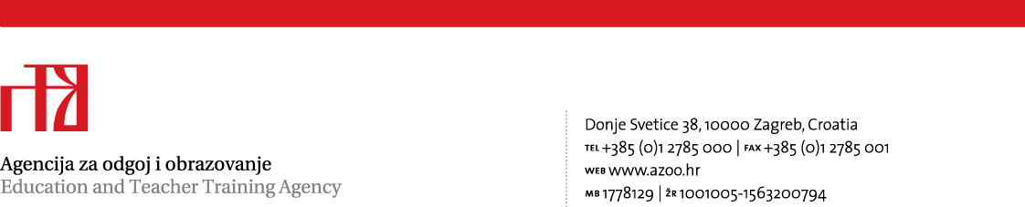

NATJECANJE IZ HRVATSKOGA JEZIKA

Podsjetnik za provedbu županijske i državne razine Natjecanja
Split, 22. rujna 2020.

Županijsko i državno Natjecanje iz hrvatskoga jezika održat će se u matičnim školama prijavljenih učenika:
Županijska razina Natjecanja održat će se u utorak 29. rujna 2020. u 13:00 sati. Ispit traje 90 minuta.
Državna razina Natjecanja održat će se u utorak 27. listopada 2020. u 13:00 sati. Ispit traje 100 minuta.

Odgovorna osoba za provedbu Natjecanja je ravnatelj škole. Ravnatelj imenuje učitelje/nastavnike koji će provesti županijsku i državnu razinu Natjecanja. Učitelji/nastavnici koji će provoditi Natjecanje ne mogu biti mentori učenika, ali mogu biti drugi učitelji/nastavnici Hrvatskoga jezika. Preporuča se da ravnatelj imenuje učitelje/nastavnike drugih nastavnih predmeta.

Županijsko natjecanje

Po završetku provedbe županijskoga Natjecanja škole šalju poštom s povratnicom originalne ispitne materijale (učenikov ispit, listić sa zaporkom, listove za bilješke) na adresu škole zadužene za provedbu županijske razine Natjecanja. Škola domaćin županijske razine Natjecanja sve materijale dostavlja predsjedniku županijskoga povjerenstva koje organizira ispravljanje ispitnih materijala.
Županijska povjerenstva sastaju se i ispravljaju ispitne materijale 2. listopada 2020. u 13:00 sati. Državno povjerenstvo (sastavljači testova) će odgovarati na upite županijskih povjerenstava 2. listopada 2020. od 13:00 do 15:00 sati.
Županijska povjerenstva dužna su pregledati testove, revidirati broj bodova ako rješenja nisu točna ili ako broj bodova nije točan, isključiti s Natjecanja učenike koji su brisali odgovore, precrtavali ili pisali grafitnom olovkom.
Državno povjerenstvo objavit će na stranici www.azoo.hr odgovore na upite, nejasnoće, prijedloge i prigovore 3. listopada 2020. do 9:00 sati.
Županijsko povjerenstvo dužno je uskladiti ljestvice poretka s rješenjima i objavom Državnoga povjerenstva i poslati ljestvice elektroničkom poštom dr. sc. Srećku Listešu na adresu: srecko.listes@azoo.hr do utorka 6. listopada 2020. do 10:00 sati.

Državno povjerenstvo objavit će županijske testove i rješenja na stranici www.azoo.hr 1. listopada 2020. u 9:00 sati. Učenici mogu elektroničkom poštom poslati prigovore županijskomu povjerenstvu do 16:00 sati istoga dana.

BROJ ZA OPĆA PITANJA I PRIJEDLOGE
Srećko Listeš – 091/ 23 06 959

Državno natjecanje

Državno povjerenstvo poslat će testove školama učenika koji su stekli pravo sudjelovanja na državnoj razini Natjecanja 26. listopada 2020.
Ravnatelji škola organiziraju i provode državno natjecanje te šalju ispitne materijale (učenikove ispite, listić sa zaporkom, listove za bilješke) najkasnije 28. listopada 2020. na adresu: Srećko Listeš, Agencija za odgoj i obrazovanje, Podružnica Split, Tolstojeva 32, 21000 Split.

Državno povjerenstvo objavit će testove i rješenja za državnu razinu Natjecanja na stranici www.azoo.hr 30. listopada 2020. u 9:00 sati. Učenici mogu elektroničkom poštom poslati prigovore državnomu povjerenstvu do 16:00 sati istoga dana. Prigovori se šalju na adresu: srecko.listes@azoo.hr.

Državno povjerenstvo ispravit će poslane testove i objaviti rezultate konačnog poretka na državnoj razini Natjecanja 13. studenoga 2020.

SAŽETAK

Županijsko natjecanje – 29. rujna 2020. u 13:00 sati.
Državno natjecanje – 27. listopada 2020. u 13:00 sati
Županijska povjerenstva ispravljaju radove: 2. listopada 2020. u 13:00 sati.
Županijsko povjerenstvo šalje ljestvice poretka do 6. listopada 2020. do 10:00 sati.
Državno povjerenstvo objavljuje konačne rezultate – 13. studenoga 2020.

PRIGOVORI

Prigovori županijskim povjerenstvima – 1. listopada 2020 do 16:00 sati
Prigovori županijskim povjerenstvima – 30. listopada 2020. do 16:00 sati.

VIŠI SAVJETNIK

dr. sc. Srećko Listeš

